环境空气质量月报
2020年第11期

天津市滨海新区环境监测中心 2020年12月11日
11月份环境空气质量状况
总体情况：2020年11月，滨海新区环境空气质量达标23天，同比增加1天，达标天数比例为76.7%；无重污染天，同比减少1天；空气质量综合指数（4.71）、PM_{2.5}浓度和PM₁₀浓度同比分别下降6.2%、4.0%和14.1%。6项主要污染物中，PM_{2.5}、PM₁₀、NO₂浓度超过国家标准值，SO₂、CO、O₃这3项污染物浓度均达标。1-11月份，新区累计空气质量达标226天，同比增加22天，达标天数比例为67.5%。
全市排名：11月份，新区环境空气质量综合排名为全市第11名；月度PM_{2.5}浓度（48µg/m³）排名为全市并列第5名。
1-11月份，新区综合指数为4.97，同比下降6.6%，综合排名为全市第11名；年度PM_{2.5}累计浓度为48µg/m³，同比下降2.0%，按PM_{2.5}同比改善率排名为全市并列第11名，年度PM_{2.5}浓度排名为全市并列第4名。
区域污染特点：营口道、第四大街PM_{2.5}浓度显著高于新区平均水平，受燃烧源、扬尘源和机动车综合影响较大；西四道PM₁₀浓度偏高，扬尘源影响相对较大；河西一经路NO₂浓度偏高，机动车影响较大；营口道SO₂浓度和CO浓度均偏高，燃烧源影响较为明显。
街镇排名情况：11月份，滨海新区30个街镇空气质量综合排名前三名为海滨街、高新区高新六路和东疆保税港区，排名后三名为开发区顺河路、天津港北疆港和胡家园街；PM_{2.5}浓度最高的点位为开发区顺河路，营口道和小王庄镇并列倒数第二名，PM_{2.5}同比改善率较差的点位为太平镇、胡家园街、开发区顺河路，同比上升均超过20%。
1-11月份，新区30个街镇空气质量综合排名前三名为海滨街、东疆保税港区和古林街，后三名为开发区顺河路、小王庄镇、新河街；PM_{2.5}浓度最高的三个点位为小王庄镇、北塘街和新河街；PM_{2.5}同比改善率较差的三个点位为小王庄镇、南港工业区、新河街。
附表1
滨海新区11月份环境空气质量与去年同期对比
年份 | 细颗粒物(PM_{2.5})  μg/m³ | 可吸入颗粒物(PM₁₀)  μg/m³ | 二氧化硫  (SO₂)  μg/m³ | 二氧化氮  (NO₂)  μg/m³ | 一氧化碳(CO)  mg/m³ | 臭氧  (O₃)  μg/m³ | 综合指数PMI
 |  |  |  |  |  |  | 数值 | 综合排名
2019年 | 50 | 85 | 13 | 56 | 1.6 | 58 | 5.02 | 3
2020年 | 48 | 73 | 11 | 54 | 1.5 | 62 | 4.71 | 11
同期相比 | ↓4.0% | ↓14.1% | ↓15.4% | ↓3.6% | ↓6.3% | ↑6.9% | ↓6.2%
注：“↓”表示同比改善，“↑”表示同比恶化，“—”表示同比持平。

附表2
11月份新区污染物浓度和空气质量综合指数同比改善情况
综合排名 | 点位 | PM₁₀ | PM_{2.5} | SO₂ | NO₂ | CO | O₃ | 综合指数 | 改善率
综合排名 | 点位 | (ug/m³) | (ug/m³) | (ug/m³) | (ug/m³) | (mg/m³) | (ug/m³) | 综合指数 | 综合  指数 | PM_{2.5} | PM₁₀
1 | 高新区海泰发展二路 | 75 | 45 | 10 | 48 | 1.4 | 63 | 4.47 | -12.0% | -6.3% | -8.5%
2 | 保税区西四道 | 80 | 46 | 11 | 54 | 1.5 | 57 | 4.72 | -12.4% | -13.2% | -12.1%
3 | 生态城汉北路 | 72 | 46 | 10 | 54 | 1.3 | 63 | 4.57 | -5.0% | 0.0% | -13.3%
4 | 大港永明路 | 72 | 48 | 10 | 53 | 1.5 | 72 | 4.72 | -6.0% | -5.9% | -17.2%
5 | 汉沽河西一经路 | 75 | 47 | 11 | 59 | 1.5 | 62 | 4.84 | -10.4% | -7.8% | -19.4%
6 | 开发区第四大街 | 69 | 51 | 10 | 55 | 1.5 | 60 | 4.76 | -6.1% | 2.0% | -10.4%
7 | 新村街营口道 | 67 | 56 | 12 | 57 | 2.0 | 71 | 5.12 | 7.8% | 12.0% | -21.2%
滨海新区 |  | 73 | 48 | 11 | 54 | 1.5 | 62 | 4.71 | -6.2% | -4.0% | -14.1%
国家标准 |  | 70 | 35 | 60 | 40 | 4 | 160 | —— | —— | —— | ——
注：1.排名按照各站点空气质量综合指数和综合指数改善率各占50%权重计算，综合指数越小表明空气质量越
2.数据来源于环境监测无线传输系统。最终监测结果以市监测中心发布为准。
3.环境空气质量评价结果依据《环境空气质量评价技术规范》计算得出。
4.CO为24小时平均浓度第95百分位数，O₃为日最大8小时平均浓度第90百分位数。
附表3
滨海新区1-11月份各污染物浓度及综合指数同比改善情况
综合排名 | 点位 | PM₁₀ | PM_{2.5} | SO₂ | NO₂ | CO | O₃ | 综合指数 | 改善率
综合排名 | 点位 | (ug/m³) | (ug/m³) | (ug/m³) | (ug/m³) | (mg/m³) | (ug/m³) | 综合指数 | 综合  指数 | PM_{2.5} | PM₁₀
1 | 大港永明路 | 64 | 46 | 8 | 35 | 1.6 | 186 | 4.79 | -8.6% | -4.2% | -14.7%
2 | 保税区西四道 | 69 | 48 | 8 | 41 | 1.7 | 191 | 5.12 | -8.7% | -5.9% | -9.2%
3 | 生态城汉北路 | 61 | 45 | 7 | 39 | 1.5 | 188 | 4.82 | -6.4% | -4.3% | -15.3%
4 | 汉沽河西一经路 | 64 | 46 | 9 | 39 | 1.7 | 194 | 4.98 | -8.1% | -2.1% | -16.9%
5 | 高新区海泰发展二路 | 67 | 49 | 8 | 35 | 1.9 | 171 | 4.92 | -7.9% | -2.0% | -14.1%
6 | 开发区第四大街 | 64 | 50 | 9 | 44 | 1.7 | 177 | 5.12 | -6.4% | 2.0% | -9.9%
7 | 新村街营口道 | 66 | 52 | 9 | 43 | 1.7 | 176 | 5.18 | -4.6% | 2.0% | -10.8%
滨海新区 |  | 65 | 48 | 8 | 39 | 1.6 | 186 | 4.97 | -6.6% | -2.0% | -13.3%
国家标准 |  | 70 | 35 | 60 | 40 | 4.0 | 160 | —— | —— | —— | ——
注：1. 排名按照各站点空气质量综合指数和综合指数改善率各占50%权重计算，综合指数越小表明空气质量越好。2.红色表示改善率不降反升，黄色表示改善率未恶化但仍未达到改善目标。
3.环境空气质量评价结果依据《环境空气质量评价技术规范》计算得出。
4.CO为24小时平均浓度第95百分位数，O₃为日最大8小时平均浓度第90百分位数.

附表4 2020年11月全市各区及功能区环境空气质量综合排名及主要污染物浓度
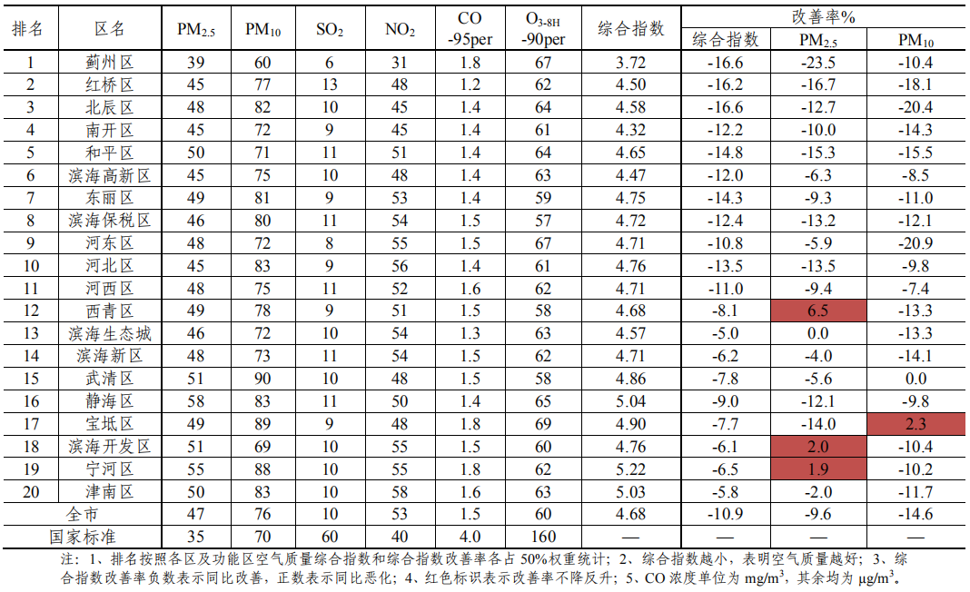附表5 2020年1-11月全市各区及功能区环境空气质量综合排名及主要污染物浓度
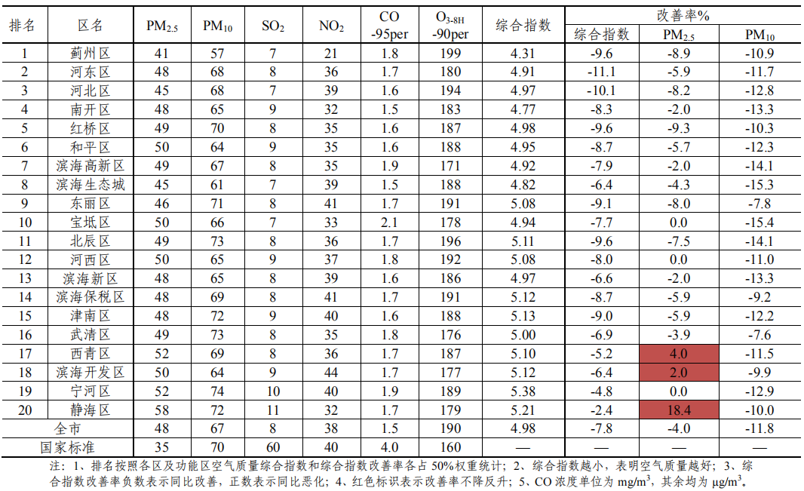
附表6 11月份滨海新区30个街镇环境空气质量综合排名情况
排名 | 地区 | 月累计值 |  |  |  |  |  |  | 同比改善率
排名 | 地区 | 综合指数 | PM_{2.5} | PM₁₀ | SO₂ | NO₂ | CO_{-95PER} | O_{3-8H-90PER} | 综合指数 | PM_{2.5} | PM₁₀
1 | 海滨街 | 3.47 | 42 | 68 | 7 | 17 | 1.6 | 56 | -20.2% | -26.3% | 6.3%
2 | 高新区高新六路 | 4.30 | 40 | 64 | 9 | 51 | 1.7 | 63 | -18.4% | -27.3% | -22.0%
3 | 东疆保税港区 | 3.77 | 41 | 67 | 12 | 28 | 1.5 | 58 | -15.7% | -4.7% | -8.2%
4 | 南港工业区 | 4.47 | 48 | 42 | 8 | 56 | 2.1 | 70 | -13.9% | -12.7% | -48.8%
5 | 新北街 | 4.30 | 36 | 72 | 14 | 46 | 2.0 | 58 | -8.9% | -2.7% | -18.2%
6 | 高新区海泰发展二路 | 4.47 | 45 | 75 | 10 | 48 | 1.4 | 63 | -12.0% | -6.3% | -8.5%
7 | 保税区西四道 | 4.72 | 46 | 80 | 11 | 54 | 1.5 | 57 | -12.4% | -13.2% | -12.1%
8 | 生态城汉北路 | 4.57 | 46 | 72 | 10 | 54 | 1.3 | 63 | -5.0% | 0.0% | -13.3%
9 | 大港永明路 | 4.72 | 48 | 72 | 10 | 53 | 1.5 | 72 | -6.0% | -5.9% | -17.2%
10 | 汉沽街 | 4.81 | 50 | 84 | 11 | 47 | 1.7 | 63 | -10.8% | 0.0% | -17.6%
11 | 北大港水库 | 4.72 | 45 | 71 | 10 | 42 | 3.0 | 72 | -3.3% | -6.3% | -4.1%
12 | 杨家泊镇 | 4.80 | 47 | 65 | 10 | 57 | 2.2 | 60 | -9.1% | -7.8% | -31.6%
13 | 保税区海河道 | 4.42 | 48 | 75 | 6 | 46 | 1.6 | 53 | 0.5% | 11.6% | -8.5%
14 | 开发区第四大街 | 4.76 | 51 | 69 | 10 | 55 | 1.5 | 60 | -6.1% | 2.0% | -10.4%
15 | 太平镇 | 4.64 | 55 | 76 | 9 | 34 | 2.0 | 76 | -3.1% | 44.7% | -16.5%
16 | 汉沽河西一经路 | 4.84 | 47 | 75 | 11 | 59 | 1.5 | 62 | -10.4% | -7.8% | -19.4%
17 | 中塘镇 | 4.32 | 46 | 60 | 10 | 40 | 2.4 | 60 | 9.4% | -4.2% | -11.8%
18 | 大沽街 | 4.93 | 49 | 60 | 15 | 64 | 1.9 | 55 | -6.3% | -7.5% | -41.7%
19 | 北塘街 | 4.75 | 46 | 86 | 8 | 45 | 2.1 | 67 | 2.6% | -9.8% | 1.2%
20 | 杭州道街 | 4.92 | 48 | 72 | 9 | 55 | 2.0 | 78 | -4.5% | -4.0% | -8.9%
21 | 新城镇 | 4.89 | 51 | 85 | 13 | 47 | 1.7 | 63 | -0.8% | -3.8% | -7.6%
22 | 古林街 | 4.77 | 51 | 79 | 10 | 46 | 1.8 | 65 | 8.7% | 13.3% | 19.7%
23 | 天津港南疆港 | 4.79 | 43 | 73 | 7 | 60 | 1.7 | 75 | 10.6% | 2.4% | -3.9%
24 | 寨上街 | 5.06 | 48 | 83 | 15 | 58 | 1.4 | 72 | -1.7% | -7.7% | -5.7%
25 | 小王庄镇 | 5.02 | 56 | 90 | 7 | 45 | 2.0 | 60 | 0.4% | 9.8% | -13.5%
26 | 新河街 | 4.96 | 53 | 87 | 10 | 48 | 1.8 | 63 | 1.8% | 12.8% | -6.5%
27 | 新村街营口道 | 5.12 | 56 | 67 | 12 | 57 | 2.0 | 71 | 7.8% | 12.0% | -21.2%
28 | 胡家园街 | 4.95 | 55 | 91 | 10 | 43 | 2.1 | 48 | 19.9% | 31.0% | 15.2%
29 | 天津港北疆港 | 5.17 | 49 | 84 | 10 | 63 | 1.9 | 55 | 11.4% | 4.3% | 0.0%
30 | 开发区顺河路 | 5.50 | 59 | 75 | 9 | 66 | 1.9 | 74 | 37.5% | 22.9% | -7.4%
注：按综合指数和综合指数改善率各占50%权重的综合排名排序。
新区1-11月份30个街镇空气质量排名情况
附表7
排名 | 地区 | 年累计值 |  |  |  |  |  |  | 同比改善率
排名 | 地区 | 综合指数 | PM_{2.5} | PM₁₀ | SO₂ | NO₂ | CO_{-95PER} | O_{3-8H-90PER} | 综合指数 | PM_{2.5} | PM₁₀
全区（国市控） |  | 4.97 | 48 | 65 | 8 | 39 | 1.6 | 186 | -6.6% | -2.0% | -13.3%
1 | 海滨街 | 4.22 | 51 | 70 | 7 | 14 | 1.9 | 129 | -15.9% | -10.5% | -6.7%
2 | 东疆保税港区 | 4.66 | 48 | 65 | 10 | 31 | 1.6 | 161 | -9.0% | 6.7% | -11.0%
3 | 古林街 | 4.70 | 48 | 67 | 8 | 31 | 1.8 | 161 | -10.1% | -7.7% | -4.3%
4 | 大港永明路 | 4.79 | 46 | 64 | 8 | 35 | 1.6 | 186 | -8.6% | -4.2% | -14.7%
5 | 新北街 | 4.75 | 41 | 67 | 10 | 37 | 2.1 | 158 | -7.8% | -2.4% | 3.1%
6 | 保税区海河道 | 4.87 | 48 | 64 | 10 | 36 | 1.9 | 166 | -8.6% | 2.1% | -16.9%
7 | 汉沽河西一经路 | 4.98 | 46 | 64 | 9 | 39 | 1.7 | 194 | -8.1% | -2.1% | -16.9%
8 | 生态城汉北路 | 4.82 | 45 | 61 | 7 | 39 | 1.5 | 188 | -6.4% | -4.3% | -15.3%
9 | 高新区海泰发展二路 | 4.92 | 49 | 67 | 8 | 35 | 1.9 | 171 | -7.9% | -2.0% | -14.1%
10 | 保税区西四道 | 5.12 | 48 | 69 | 8 | 41 | 1.7 | 191 | -8.7% | -5.9% | -9.2%
11 | 高新区高新六路 | 4.99 | 44 | 60 | 8 | 44 | 2.0 | 183 | -7.1% | -2.2% | -7.7%
12 | 中塘镇 | 4.55 | 47 | 55 | 7 | 31 | 2.4 | 147 | -2.4% | -6.0% | -3.5%
13 | 北大港水库 | 4.75 | 48 | 60 | 9 | 28 | 2.5 | 166 | -1.5% | 2.1% | 1.7%
14 | 天津港南疆港 | 4.83 | 44 | 65 | 8 | 35 | 2.0 | 180 | -2.4% | 0.0% | 8.3%
15 | 汉沽街 | 5.21 | 51 | 76 | 11 | 36 | 2.0 | 172 | -8.0% | 0.0% | -5.0%
16 | 开发区第四大街 | 5.12 | 50 | 64 | 9 | 44 | 1.7 | 177 | -6.4% | 2.0% | -9.9%
17 | 杭州道街 | 5.12 | 45 | 63 | 10 | 43 | 2.0 | 188 | -6.1% | -4.3% | 0.0%
18 | 胡家园街 | 5.01 | 47 | 66 | 11 | 38 | 1.7 | 187 | -2.5% | 4.4% | -10.8%
19 | 新城镇 | 5.01 | 51 | 70 | 8 | 41 | 1.7 | 153 | -2.1% | 0.0% | -10.3%
20 | 杨家泊镇 | 5.27 | 50 | 72 | 8 | 43 | 1.9 | 179 | -5.2% | -7.4% | -8.9%
21 | 新村街营口道 | 5.18 | 52 | 66 | 9 | 43 | 1.7 | 176 | -4.6% | 2.0% | -10.8%
22 | 天津港北疆港 | 5.27 | 48 | 71 | 9 | 54 | 2.3 | 130 | -5.0% | -5.9% | -14.5%
23 | 太平镇 | 5.02 | 50 | 67 | 10 | 30 | 2.7 | 164 | -0.2% | 0.0% | -2.9%
24 | 南港工业区 | 5.06 | 49 | 59 | 11 | 41 | 2.1 | 172 | 9.1% | 11.4% | -10.6%
25 | 寨上街 | 5.33 | 49 | 72 | 11 | 35 | 2.1 | 209 | -2.6% | 0.0% | 7.5%
26 | 大沽街 | 5.46 | 51 | 72 | 10 | 53 | 2.0 | 155 | -4.9% | -12.1% | -15.3%
27 | 北塘街 | 5.23 | 54 | 69 | 9 | 34 | 2.4 | 176 | -0.8% | 10.2% | -6.8%
28 | 新河街 | 5.28 | 53 | 75 | 10 | 37 | 2.1 | 171 | -1.1% | 10.4% | 0.0%
29 | 小王庄镇 | 5.33 | 55 | 76 | 11 | 33 | 2.0 | 186 | -0.2% | 12.2% | 1.3%
30 | 开发区顺河路 | 5.35 | 48 | 66 | 12 | 46 | 2.2 | 182 | 9.6% | -2.0% | -8.3%
注：1.排名按照各点位空气质量综合指数和综合指数改善率各占50%权重统计。一氧化碳单位为mg/m³，其它为
ug/m³； 2. 7个国市控点位数据结果以天津市环境监测中心最终发布为准。

